
НЕГОСУДАРСТВЕННОЕ ОБРАЗОВАТЕЛЬНОЕ ЧАСТНОЕ УЧРЕЖДЕНИЕ ВЫСШЕГО ОБРАЗОВАНИЯ «МОСКОВСКИЙ ФИНАНСОВО-ПРОМЫШЛЕННЫЙ УНИВЕРСИТЕТ «СИНЕРГИЯ»

Факультет/Институт |  | информационных технологий
Направление/специальность |  | 09.03.02 Информационные системы и технологии
подготовки:
Форма обучения: |  | очная

KЛабораторная работа 1
на тему |  | Изучение синтаксиса Java
по дисциплине |  |  |  | Программирование под Android

Обучающийся |  | Курочкин Кирилл Николаевич
Группа |  | VДМП-101уцп

Преподаватель |  | Сибирев И. В.

№ | Код | Результат
1 | 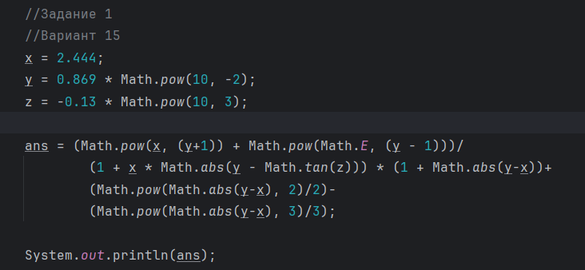 | 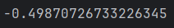
2 | 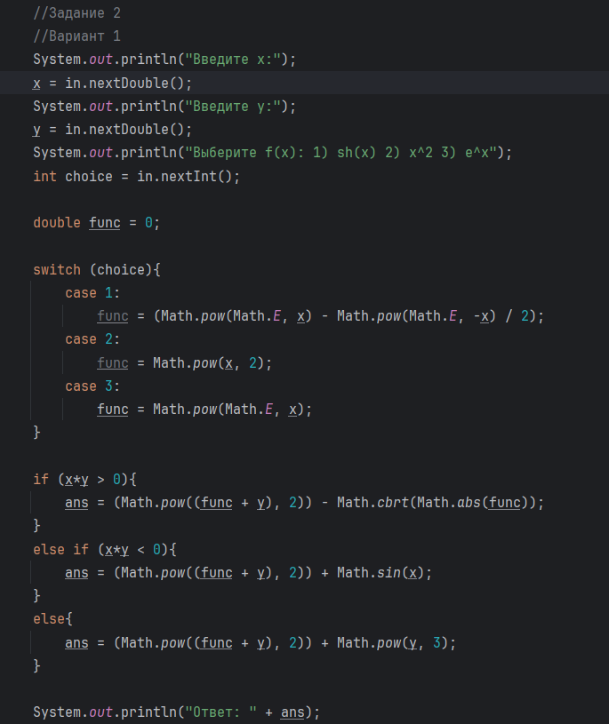 | 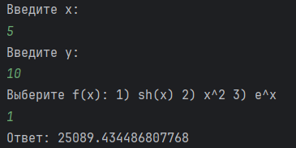
3 | 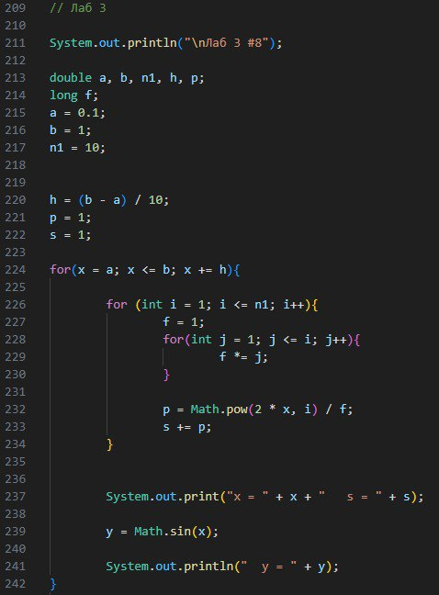 | 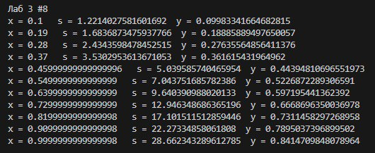
4 | 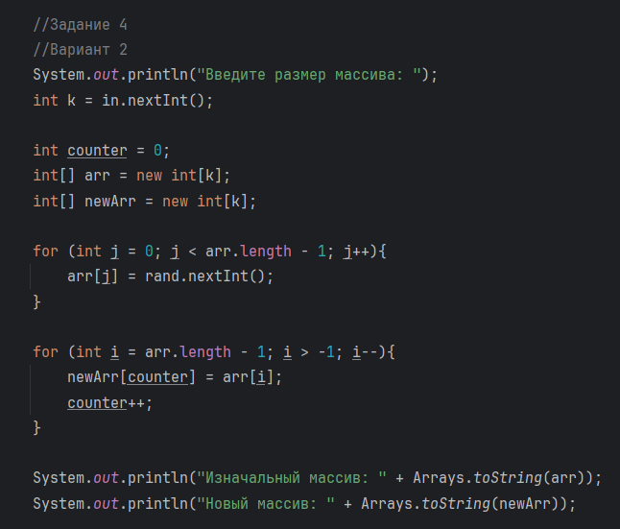 | 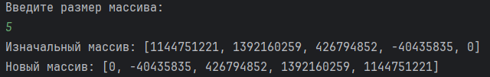
5 | 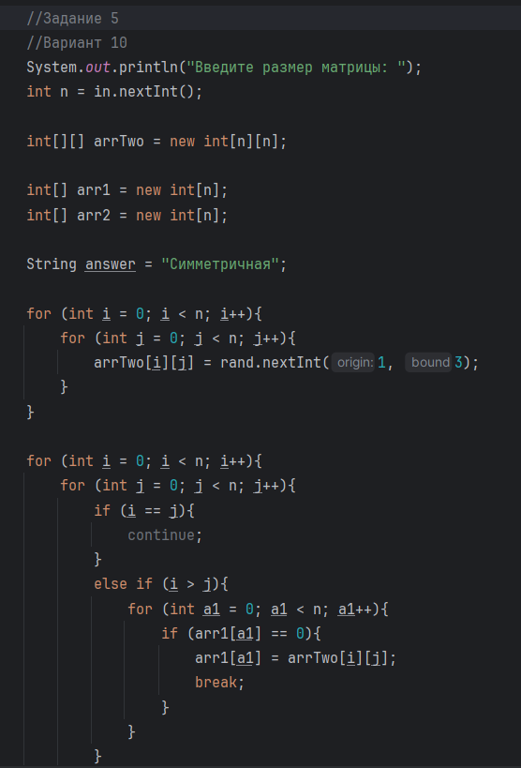  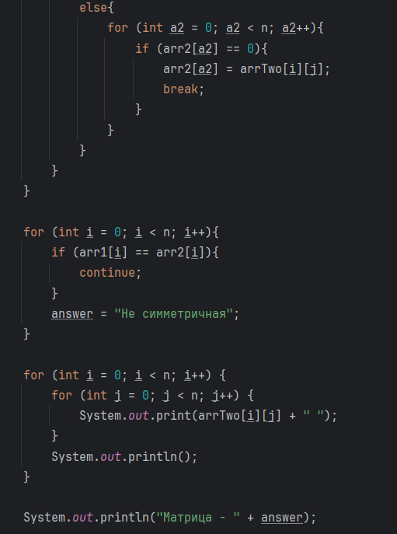 | 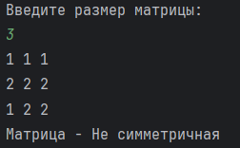
6 | 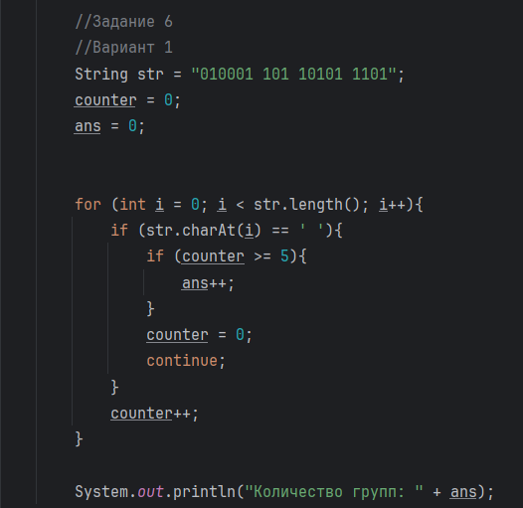 | 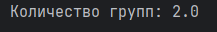
7 | 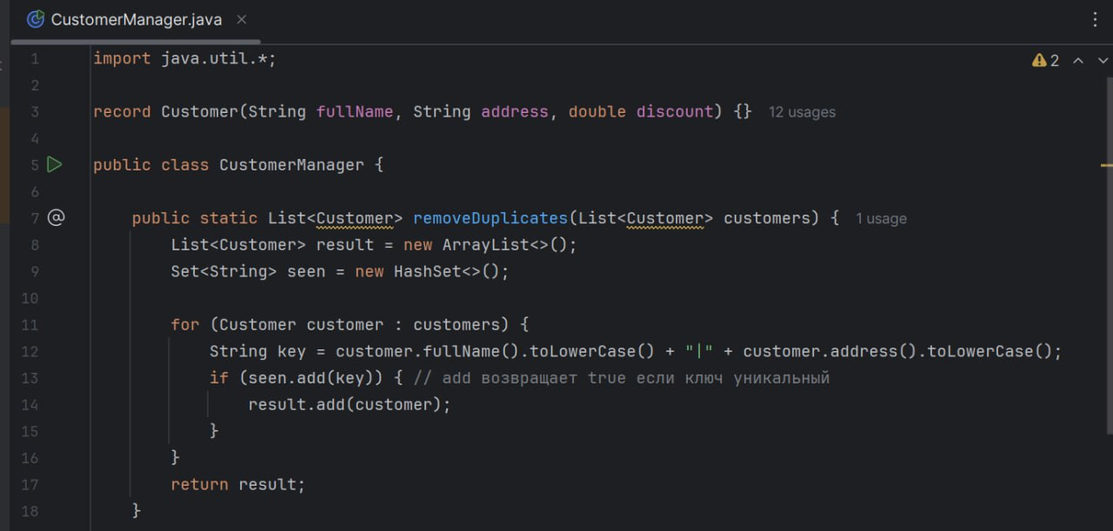  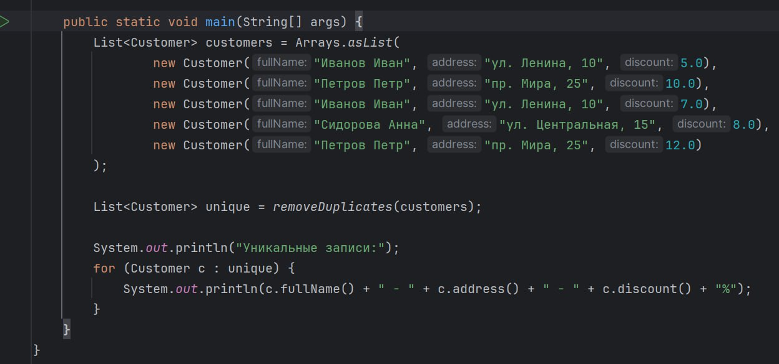 | 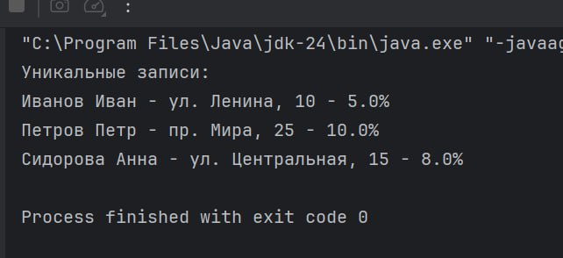
8 | 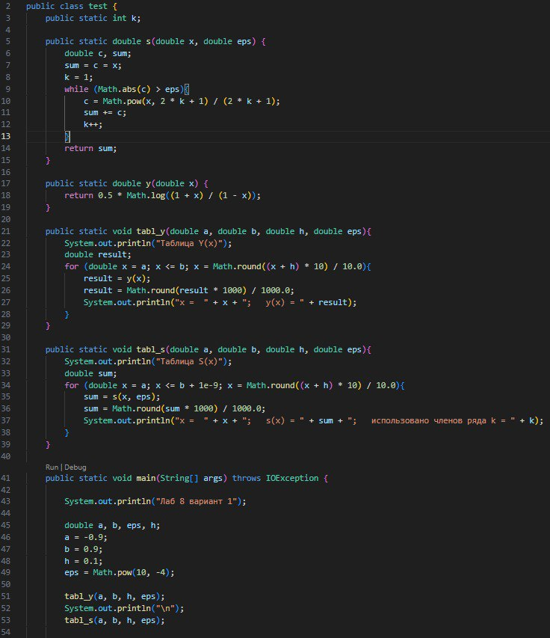 | 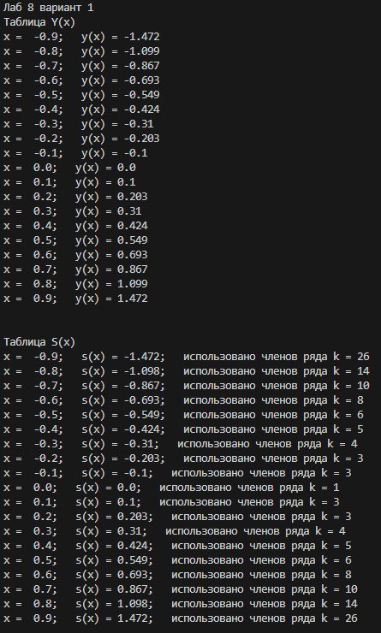

10 | 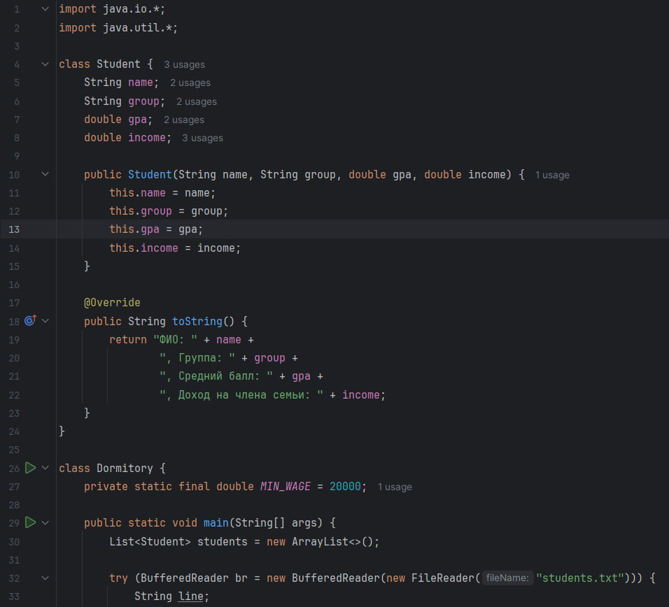  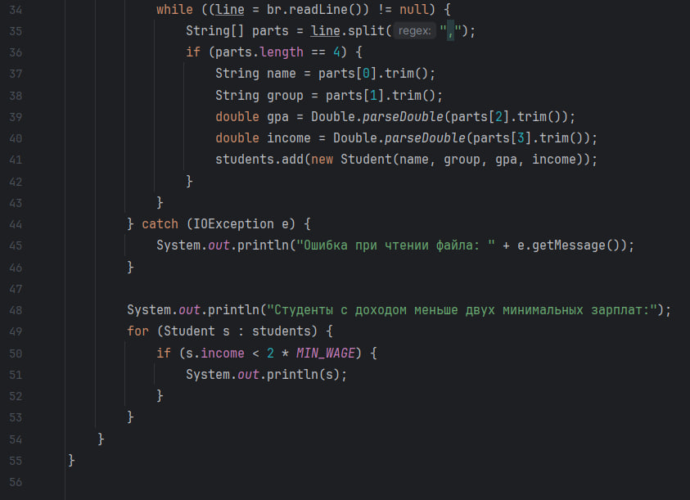  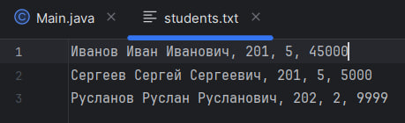 | 